江苏吴中医药集团有限公司苏州制药厂
原料药技术改造项目

江苏吴中医药集团有限公司苏州制药厂
二〇二三年二月

目录
1 概述 1
2 首次环境影响评价信息公开情况 1
2.1 公开内容及日期 1
2.2 公开方式 2
3 征求意见稿公示情况 4
3.1 公示内容及时限 4
3.2 公示方式 4
3.3 查阅情况 12
3.4 公众提出意见情况 13
4 公众座谈会、听证会、专家论证会等情况 13
4.1 公众座谈会、听证会、专家论证会等情况 13
4.2 其他公众参与情况 13
4.3 宣传科普情况 13
5 公众意见处理情况 13
5.1 公众意见概述和分析 13
5.2 公众意见采纳情况 13
5.3 公众意见未采纳情况 13
6 其他 13
7 诚信承诺 14
8 附件 15

概述
江苏吴中医药集团有限公司苏州制药厂（以下简称苏州制药厂）是由苏州第六制药厂及苏州长征-欣凯制药有限公司经资产及股权变更逐步演化而形成。苏州制药厂现有两个厂区，分别位于吴中经济开发区东吴南路2-1号（即河西厂区）及吴中经济开发区六丰路561号（即河东厂区），河西厂区主要产品为药物制剂，河东厂区主要产品为原料药。
本次仅对河东厂区原料药项目进行技术改造，涉及原有匹多莫德等19个产品技术改造，技改前总产能为为72.92t/a、技改后总产能为72.2t/a。河东厂区不设质检中心，原料及产品取样后送至河西厂区检测。
企业于2020年4月23日委托南京科泓环保技术有限责任公司编制本项目环境影响报告书。
为规范环境影响评价公众参与，保障公众环境保护知情权、参与权、表达权和监督权，建设单位依据《环境影响评价公众参与办法》（生态环境部令第4号）（以下简称《办法》）在本项目环境影响报告书编制阶段开展了公众参与工作。
企业于2020年4月27日开展了项目首次环境影响评价信息公开工作，并于2020年11月9日~11月20日、2023年1月9日~1月20日先后两次开展了项目征求意见稿公示工作。

首次环境影响评价信息公开情况

公开内容及日期
本项目首次公开内容详见图2-1，主要包括以下几个方面：
（一）建设项目名称、选址选线、建设内容等基本情况，改建、扩建、迁建项目应当说明现有工程及其环境保护情况；
（二）建设单位名称和联系方式；
（三）环境影响报告书编制单位的名称；
（四）公众意见表的网络链接；
（五）提交公众意见表的方式和途径。
公示时间为2020年4月27日，建设单位委托环评单位编制项目环评报告书的时间为2020年4月23日，符合《办法》第九条，建设单位应当在确定环境影响报告书编制单位后7个工作日内进行首次环境影响评价信息公开的要求。

公开方式

网络
1、载体选取符合性分析
根据《办法》第九条，建设单位应当在确定环境影响报告书编制单位后7个工作日内，通过其网站、建设项目所在地公共媒体网站或者建设项目所在地相关政府网站进行项目首次环境影响评价信息公开。
本次在建设单位官方网站（http://www.wzyy.cn/news/News.htm）进行项目首次环境影响评价信息公开，符合《办法》第九条要求。
2、网络公示时间
公示时间：2020年4月23日
3、网址及截图
网址：http://www.wzyy.cn/news/News.htm
公示页面截图如下：

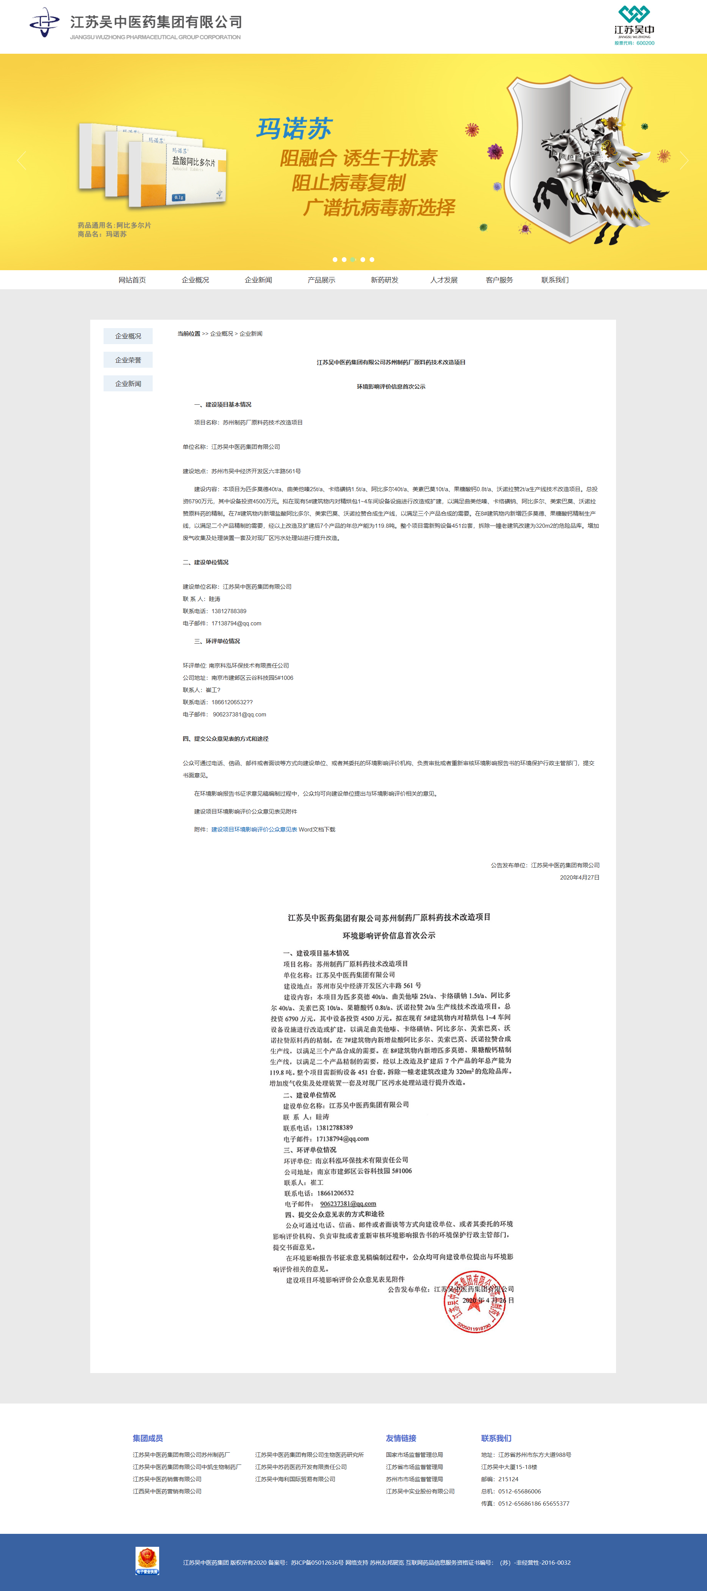
图2-1 项目首次环境影响评价信息网络公开截图

其他
无。

公众意见情况
项目首次环境影响评价信息公开期间，未收到公众意见。

征求意见稿公示情况
本项目第一次征求意见稿公示于2020年11月9日~2020年11月20日展开，，并于2021年1月6日~7日通过项目环境影响报告书技术评审会。在报告书修改过程中，建设单位拟对申报的产品方案进行缩减，环评单位目前已按更新后的建设内容完成报告书修改工作。鉴于项目距上次评审时间较久远，且近2年环保政策也有更新，因此，建设单位在2023年1月9日~1月20日对《江苏吴中医药集团有限公司苏州制药厂原料药技术改造项目环境影响报告书》开展第二次征求意见稿公示。

公示内容及时限
本项目第一次征求意见稿公示内容详见图3-1~4，第二次征求意见稿公示内容详见图3-5~3-8，主要包括以下内容：
（一）环境影响报告书征求意见稿全文的网络链接及查阅纸质报告书的方式和途径；
（二）征求意见的公众范围；
（三）公众意见表的网络链接；
（四）公众提出意见的方式和途径；
（五）公众提出意见的起止时间。
建设单位征求公众意见的期限为10个工作日。

公示方式

网络
1、载体选取符合性分析
根据《办法》第十一条，项目征求意见稿应当通过网络平台公开。
本项目两次征求意见稿网络公示均在建设单位官方网站（http://www.wzyy.cn/news/News.htm）进行，并在公示页面附上公开征求意见稿报告及公众意见表，符合《办法》第十一条要求。
2、网络公示时间
第一次公示时间：2020年11月9日~11月20日
第二次公示时间：2023年1月9日~1月20日
3、网址及截图
网址：http://www.wzyy.cn/news/News.htm
公示页面截图如下：
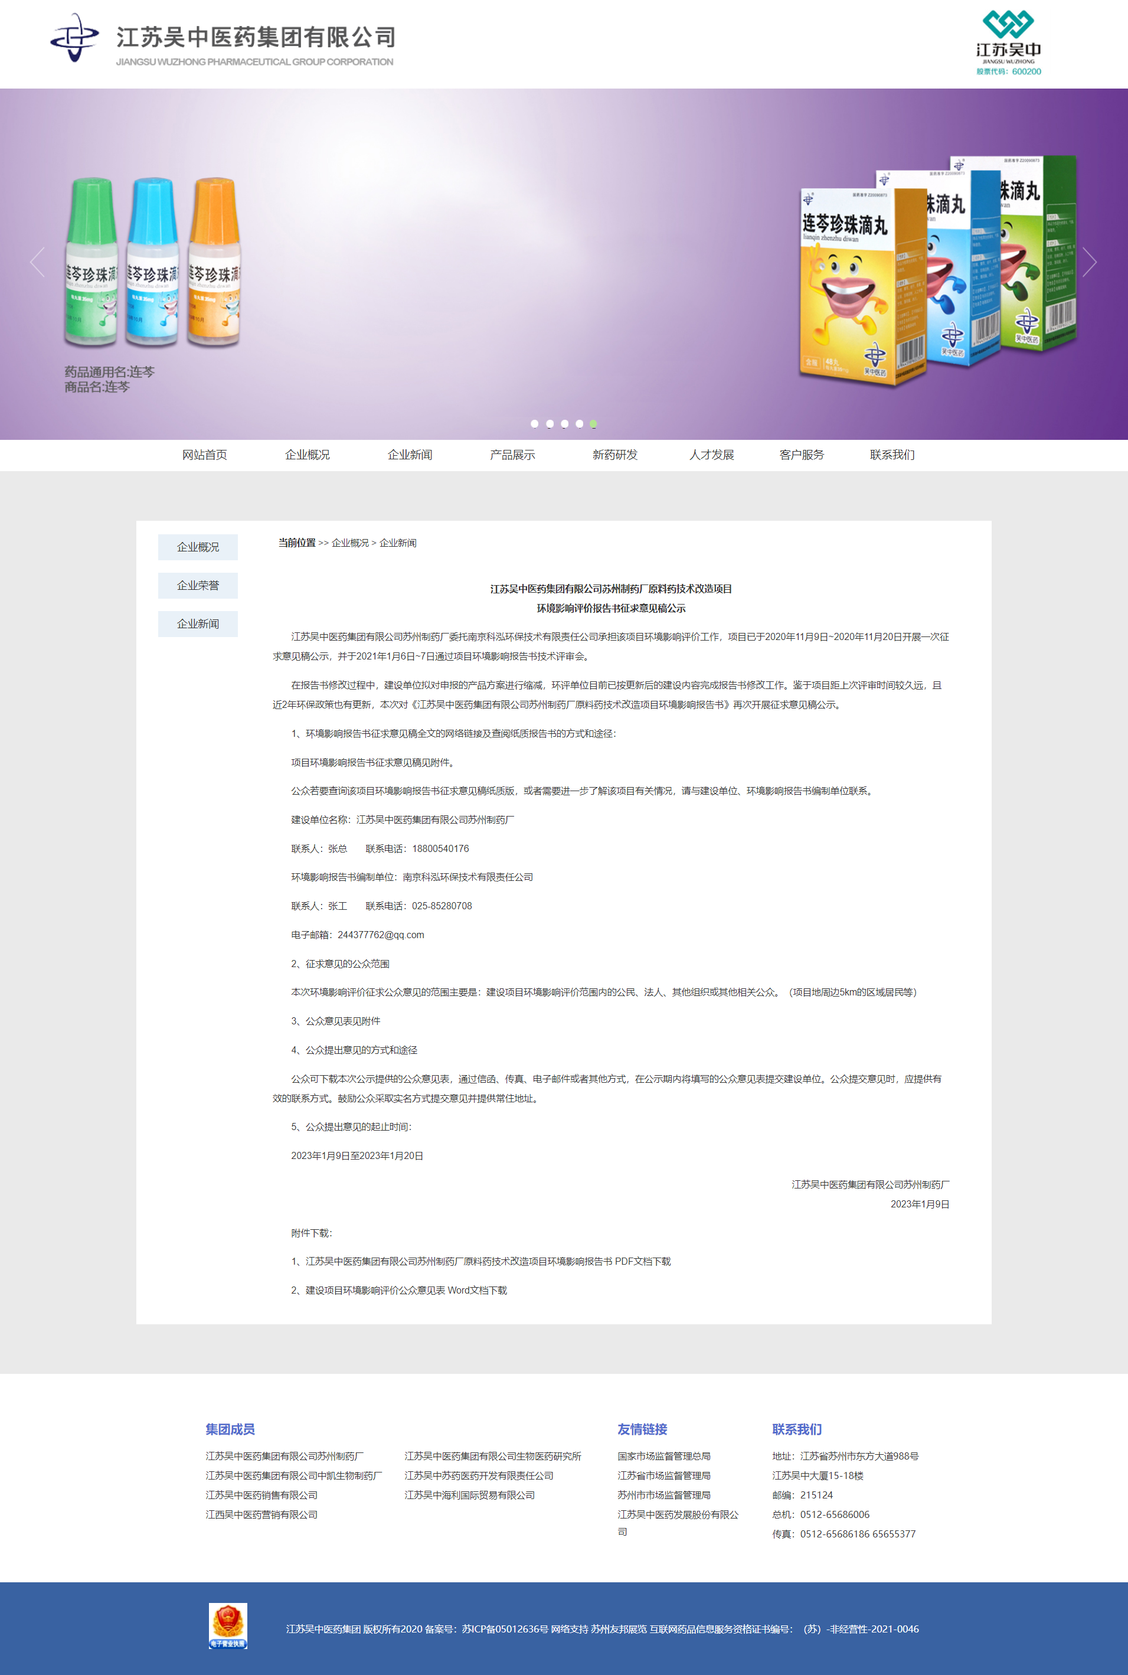
图3-1 项目第二次征求意见稿网络公示截图

报纸
1、载体选取符合性分析
根据《办法》第十一条，项目征求意见稿应当通过建设项目所在地公众易于接触的报纸公开。
本次在《江南时报》进行项目征求意见稿信息公开，《江南时报》为在苏州市发行报纸，符合《办法》第十一条要求。
2、日期及照片
第一次征求意见稿两次见报时间：2020年11月10日、2020年11月13日；
第二次征求意见稿两次见报时间：2023年1月12日、2023年1月13日；
报纸公示照片如下：
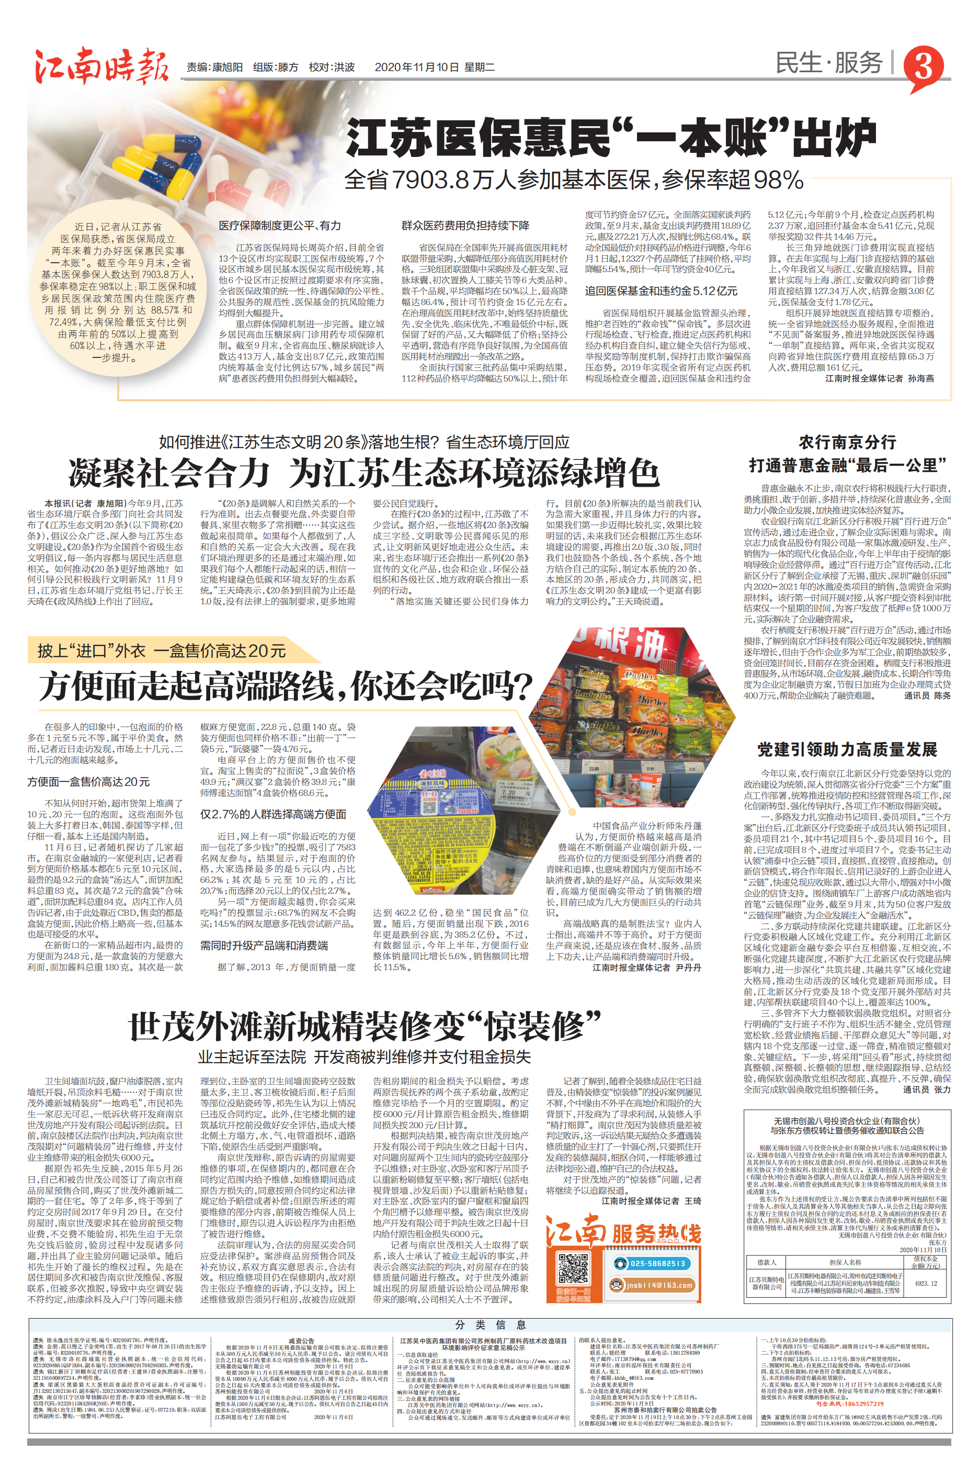
图3-2 第一次报纸公示照片

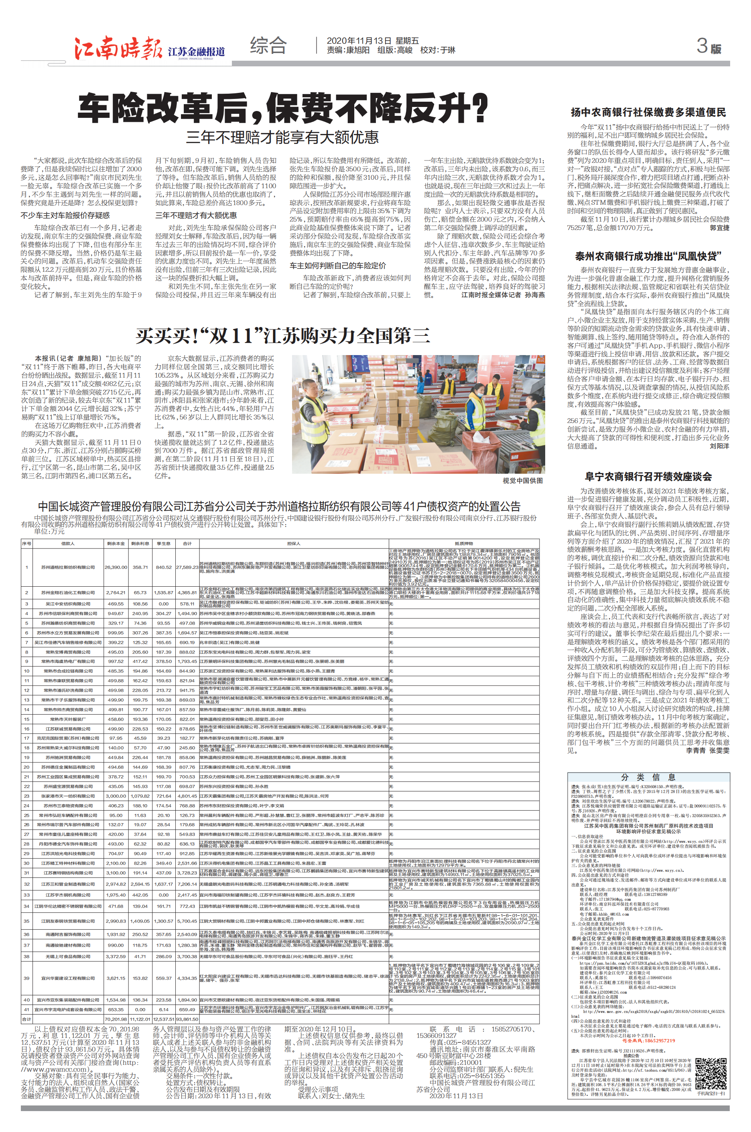
图3-3 第二次报纸公示照片

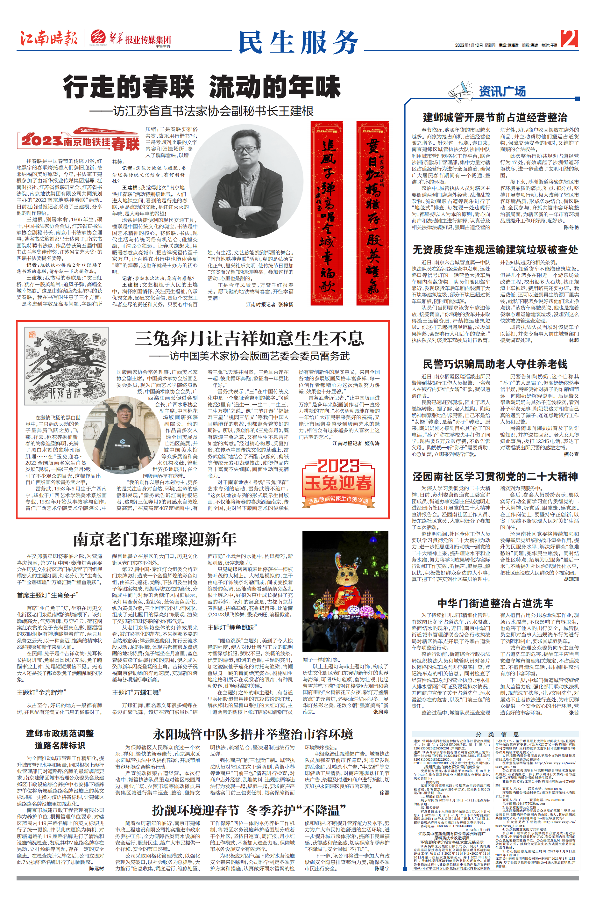
图3-4 第三次报纸公示照片

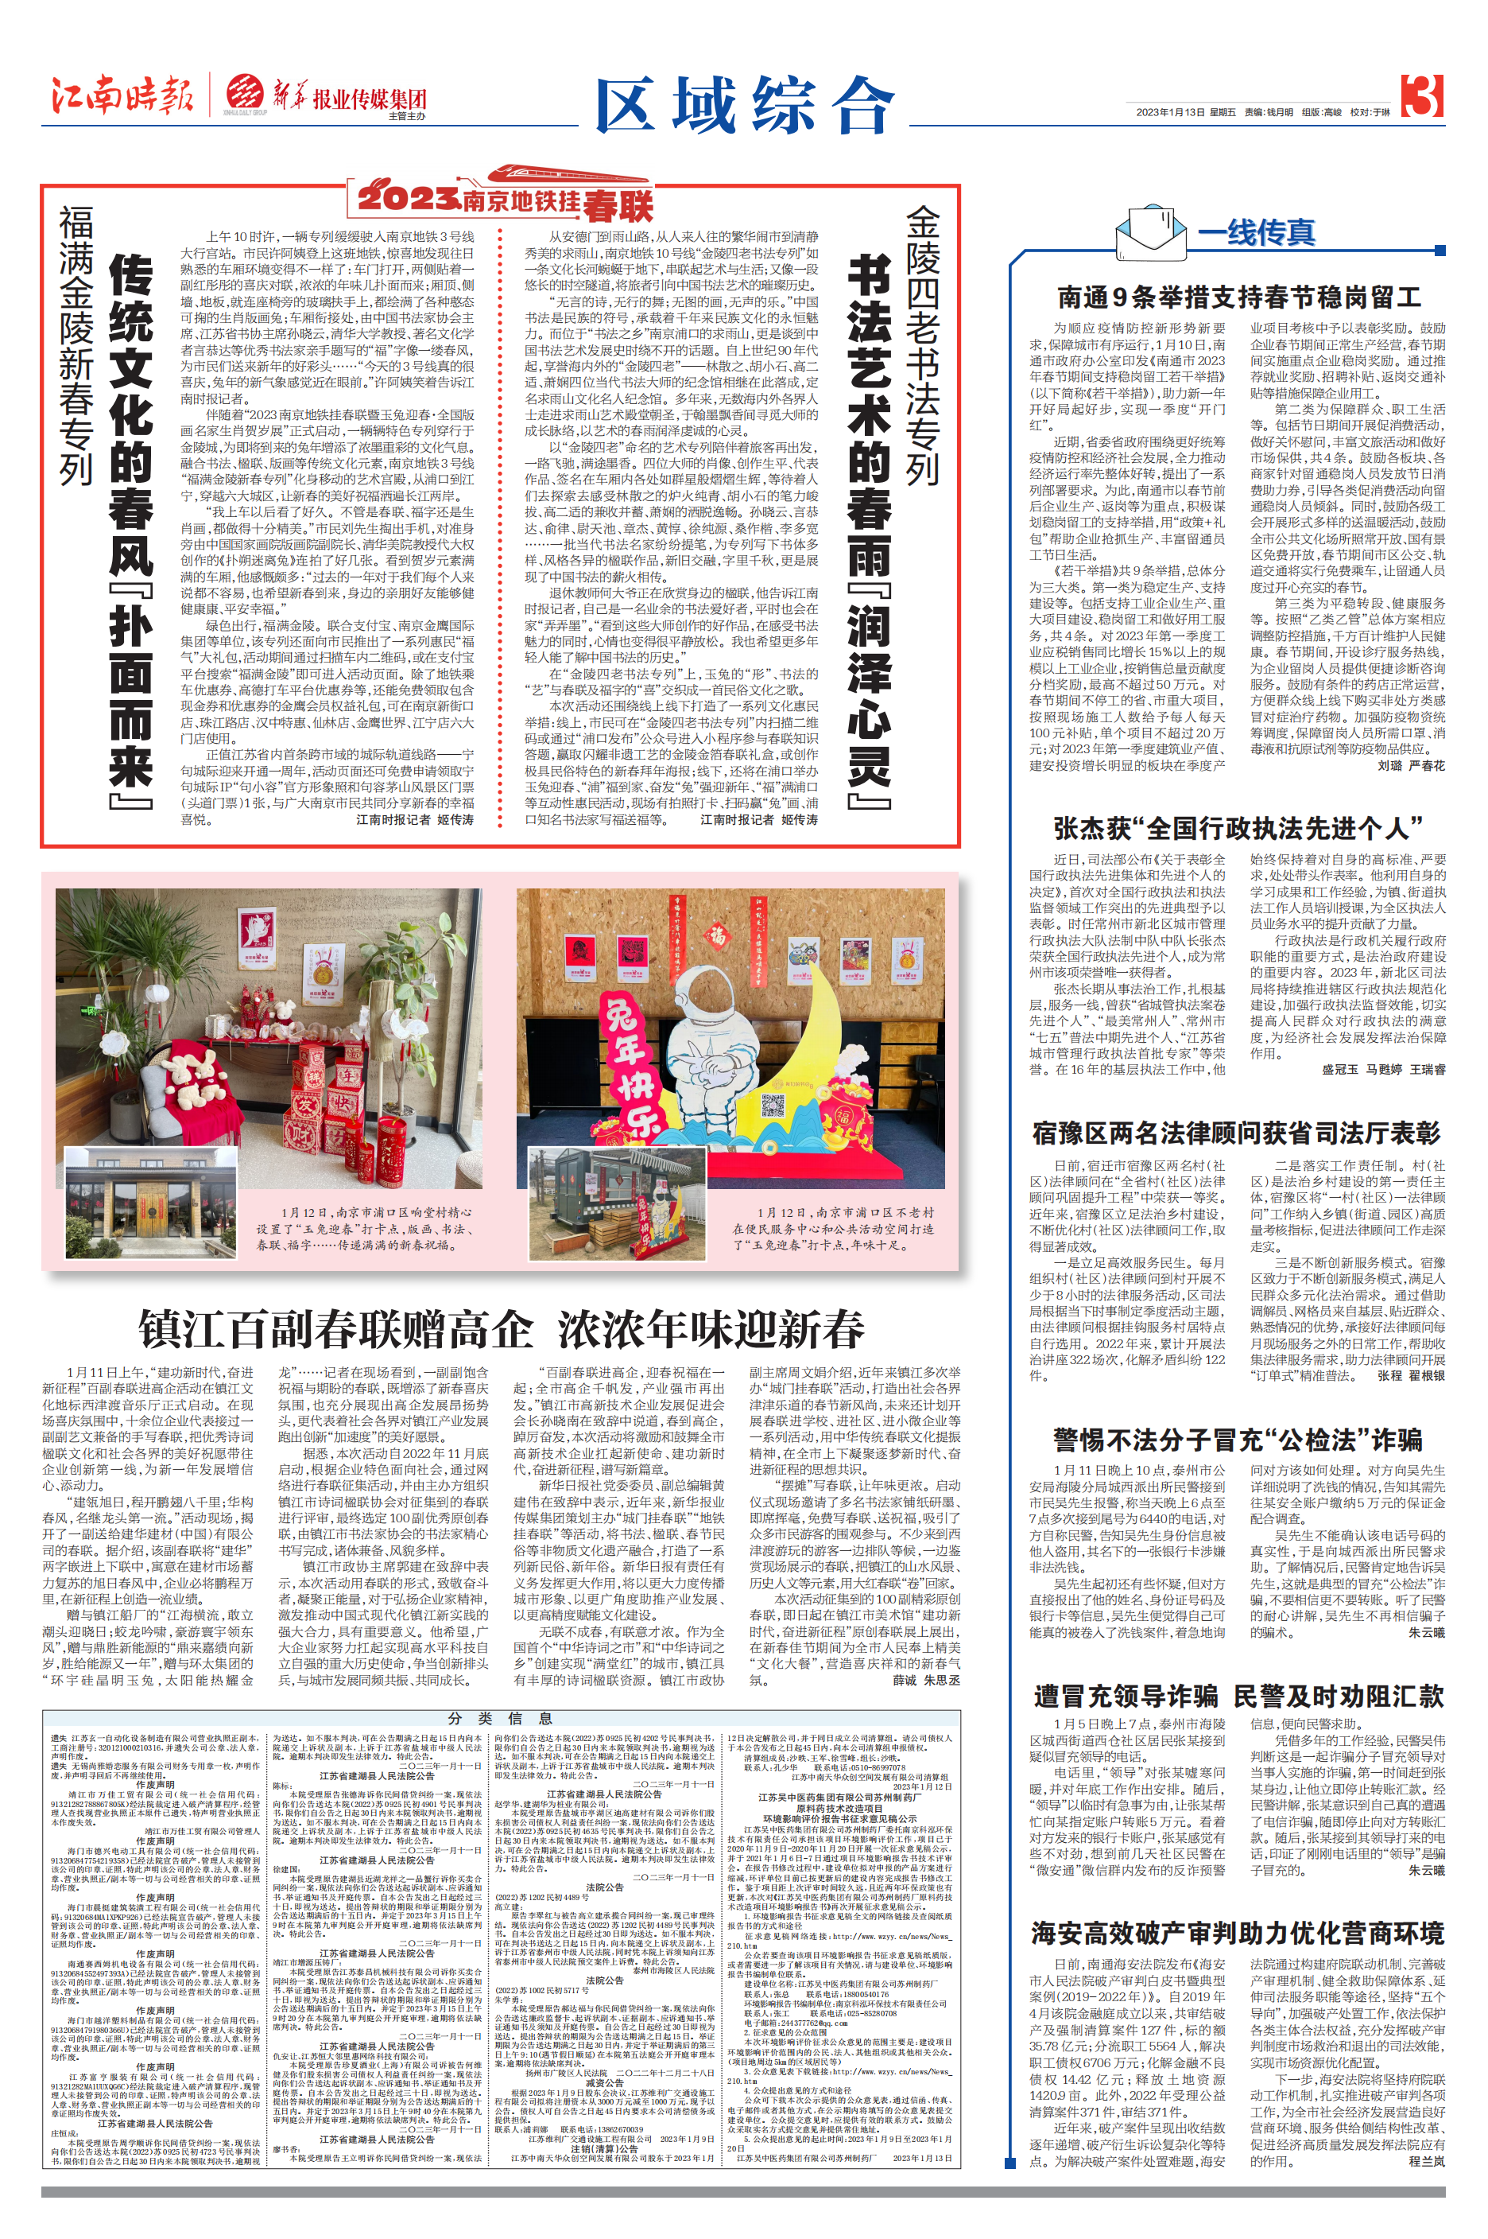

图3-5 第四次报纸公示照片

张贴
1、张贴区域选取的符合性分析
根据《办法》第十一条，项目征求意见稿应当通过在建设项目所在地公众易于知悉的场所张贴公告的方式公开。
本次在建设单位厂区门口进行项目征求意见稿信息张贴，符合《办法》第十一条要求。
2、张贴时间
2020年11月9日~11月20日；2023年1月9日~1月20日。
3、地点及照片
地点：建设单位厂区门口；
张贴照片如下：
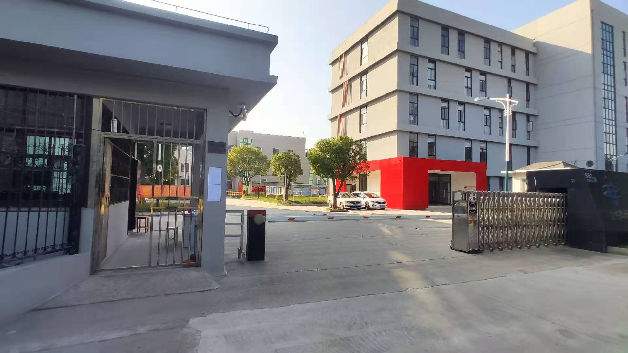
图3-6当地张贴公告公示照片

其他
无。

查阅情况
企业在厂区大门口，安排专人负责公众环境影响意见收集工作，公示期间未收到公众环境影响相关意见。

公众提出意见情况
项目公示期间，未收到公众环境影响相关意见。

公众座谈会、听证会、专家论证会等情况

公众座谈会、听证会、专家论证会等情况
未举行公众座谈会、听证会、专家论证会。

其他公众参与情况
无。

宣传科普情况
无。

公众意见处理情况

公众意见概述和分析
项目公示期间，未收到公众环境影响相关意见。

公众意见采纳情况
项目公示期间，未收到公众环境影响相关意见。

公众意见未采纳情况
项目公示期间，未收到公众环境影响相关意见。

其他
无。

诚信承诺

我单位已按照《环境影响评价公众参与办法》要求，在《江苏吴中医药集团有限公司苏州制药厂原料药技术改造项目环境影响报告书》编制阶段开展了公众参与工作，并按照要求编制了公众参与说明。项目公示期间未收到公众意见。
我单位承诺，本次提交的《江苏吴中医药集团有限公司苏州制药厂原料药技术改造项目环境影响报告书环境影响评价公众参与说明》内容客观、真实，未包含依法不得公开的国家秘密、商业秘密、个人隐私。如存在弄虚作假、隐瞒欺骗等情况及由此导致的一切后果由江苏吴中医药集团有限公司苏州制药厂承担全部责任。

承诺单位：江苏吴中医药集团有限公司苏州制药厂

承诺时间：2023年2月27日

附件
建设项目环境影响评价公众意见表
填表日期 年 月 日

项目名称 | 江苏吴中医药集团有限公司苏州制药厂原料药技术改造项目
一、本页为公众意见
与本项目环境影响和环境保护措施有关的建议和意见（注：根据《环境影响评价公众参与办法》规定，涉及征地拆迁、财产、就业等与项目环评无关的意见或者诉求不属于项目环评公参内容） | （填写该项内容时请勿涉及国家秘密、商业秘密、个人隐私等内容，若本页不  够可另附页）

二、本页为公众信息
（一）公众为公民的请填写以下信息
姓 名
身份证号
有效联系方式
（电话号码或邮箱）
经常居住地址 | 省 市 县（区、市） 乡（镇、街道） 村（居委会） 村民组（小区）
是否同意公开个人信息  （填同意或不同意） | （若不填则默认为不同意公开）
（二）公众为法人或其他组织的请填写以下信息
单位名称
工商注册号或统一社会信用代码
有效联系方式
（电话号码或邮箱）
地 址 | 省 市 县（区、市） 乡  （镇、街道） 路 号
注：法人或其他组织信息原则上可以公开，若涉及不能公开的信息请在此栏中注明法律依据和不能公开的具体信息。

